**“Simulasi Relay, Button, dan LED”**

*Danar Rais Alhakim*

Fakultas Vokasi, Universitas Brawijaya

Email:danarraisa@gmail.com

Abstrak

Praktikum ini bertujuan untuk mensimulasikan penggunaan relay, tombol (button), dan LED dengan mikrokontroler menggunakan bahasa pemrograman Arduino. Sistem yang dirancang memungkinkan LED dan relay menyala ketika tombol ditekan. Hasil eksperimen menunjukkan bahwa implementasi ini dapat digunakan dalam berbagai aplikasi otomatisasi sederhana seperti kontrol perangkat elektronik rumah tangga.

*Keywords*—Relay, Button, LED, Arduino, Mikrokontroler

1. Pendahuluan

* 1. Latar Belakang

Dalam sistem elektronik modern, penggunaan relay dan tombol sangat umum dalam aplikasi kontrol. Relay digunakan untuk mengontrol perangkat dengan arus tinggi menggunakan sinyal dari mikrokontroler, sedangkan tombol digunakan sebagai input kontrol manual. Praktikum ini bertujuan untuk memahami bagaimana cara kerja relay, tombol, dan LED serta cara mengimplementasikannya dalam sistem berbasis mikrokontroler.

.

* 1. Tujuan Eksperimen
* Memahami cara kerja relay dalam sistem elektronika.
* Mengimplementasikan tombol sebagai input untuk mengontrol LED dan relay.
* Menggunakan Arduino untuk membaca input dari tombol dan mengontrol output relay dan LED.

2. Metodologi

2.1 Alat dan Bahan

Alat dan bahan yang digunakan dalam praktikum ini meliputi:

* Mikrokontroler: ESP32
* Komponen elektronik: LED, pushbutton, relay
* Software: Arduino IDE
* Software: Wokwi (simulator berbasis website), PlatformIO di VSCode.

2.2 Langkah Implementasi

1. Menghubungkan pushbutton ke GPIO19, LED ke GPIO18, dan relay ke GPIO23 pada ESP32.
2. Mengatur pin sebagai input dan output dalam kode program.
3. Membaca status tombol untuk mengontrol relay dan LED.
4. Mengunggah kode ke mikrokontroler dan menguji fungsinya.

3. Hasil dan Pembahasan

3.1 Hasil Eksperimen

Hasil eksperimen menunjukkan bahwa saat tombol ditekan, LED dan relay menyala, dan saat dilepas, keduanya mati. Berikut adalah kode yang digunakan dalam eksperimen:

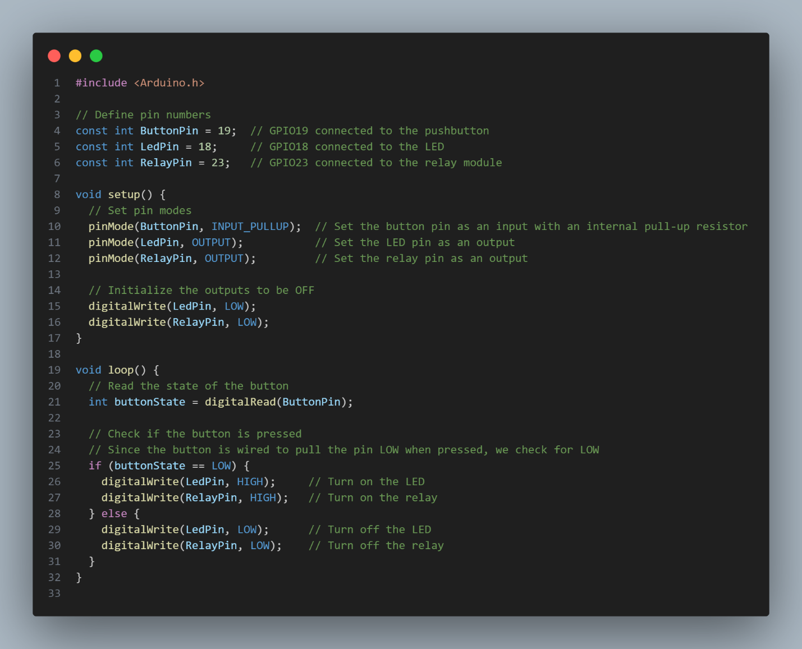

Screenshot Hasil Eksperimen:

